Imię i nazwisko: Klasa:

Zad. 1. (ocena dostateczna)
Napisz specyfikację, narysuj schemat blokowy oraz napisz program obliczający objętość prostopadłościanu (V=a*b*c) dla podanych z klawiatury długości krawędzi a, b, c.
schemat blokowy
specyfikacja
DANE:

WYNIK:

#include <iostream>
using namespace std;

int main ()
{
cout << "program oblicza …………………………………………………………………………….." << endl;
cout << "podaj ……………………………………";
int a;
cin >> a;

……………………………………………………………………………………………………………………………………………………….
……………………………………………………………………………………………………………………………………………………….

V=…………………………………………………………………………………;

……………………………………………………………………………………………………………………………………………………….
……………………………………………………………………………………………………………………………………………………….

return 0 ; }
Zad. 2. (ocena dobra)
Napisz program zamieniający podaną z klawiatury odległość w calach na centymetry (1 cal = 2,54 cm) Zastosuj zmienne odpowiedniego typu. Jeśli podana z klawiatury wartość jest ujemna, odpowiednio zareaguj.
Program możesz napisać w C++ lub w Scratchu.

#include <iostream.h>
using namespace std;
main()

{
cout << "Program zamienia cale na centymetry";

………………………………………………………………………………………………………………………………………………………
………………………………………………………………………………………………………………………………………………………

if (……………){
………………………………………………………………………………………………………………………………………………………
}
else{
………………………………………………………………………………………………………………………………………………………
}
………………………………………………………………………………………………………………………………………………………
return 0;
}

Zad. 3. (ocena bardzo dobra)

Do wyboru:
- W C++ napisz program rysujący na ekranie trójkąt z gwiazdek podobny do tego na rysunku poniżej. Wysokość trójkąta musi być pobierana z klawiatury. W przykładzie trójkąt ma wysokość = 5.

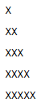

lub

b) narysuj w Scratchu dwie wybrane kompozycje graficzne spośród podanych:

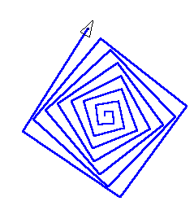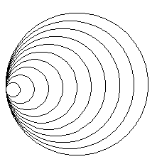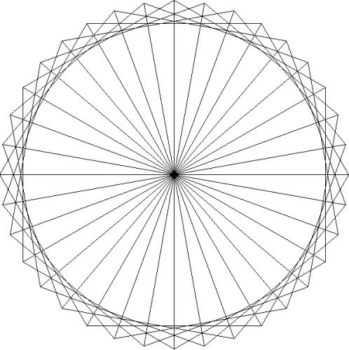
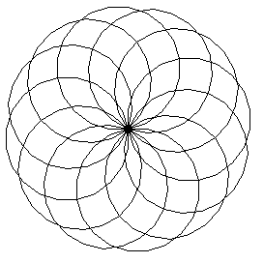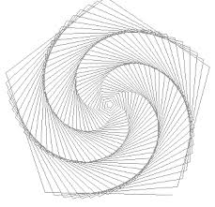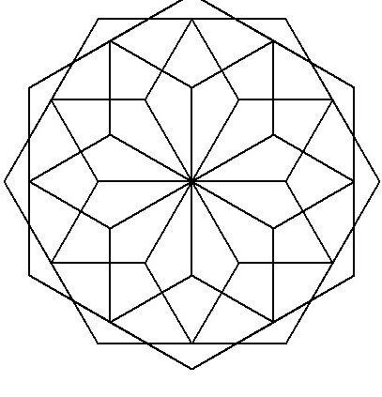

Zad. 4. (ocena celująca)

Do wyboru:

a) Napisz w C++ program obliczający sumę n kolejnych wyrazów następującego ciągu liczbowego:
1¹, 2², 3³, 4⁴, 5⁵, …, n^{n}. Liczba n ma być podana z klawiatury.

lub

b) Narysuj w Scratchu jedną wybraną spośród podanych kompozycji graficznych:

